Escola Cebolinha
Nome:_______________________________________________________________________
Professora:___________________________
APOSTILA DO JARDIM I
Manhã e tarde

Semana de 20/04 até 24/04.

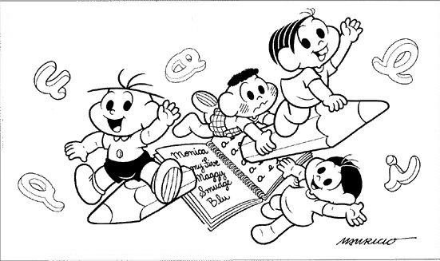

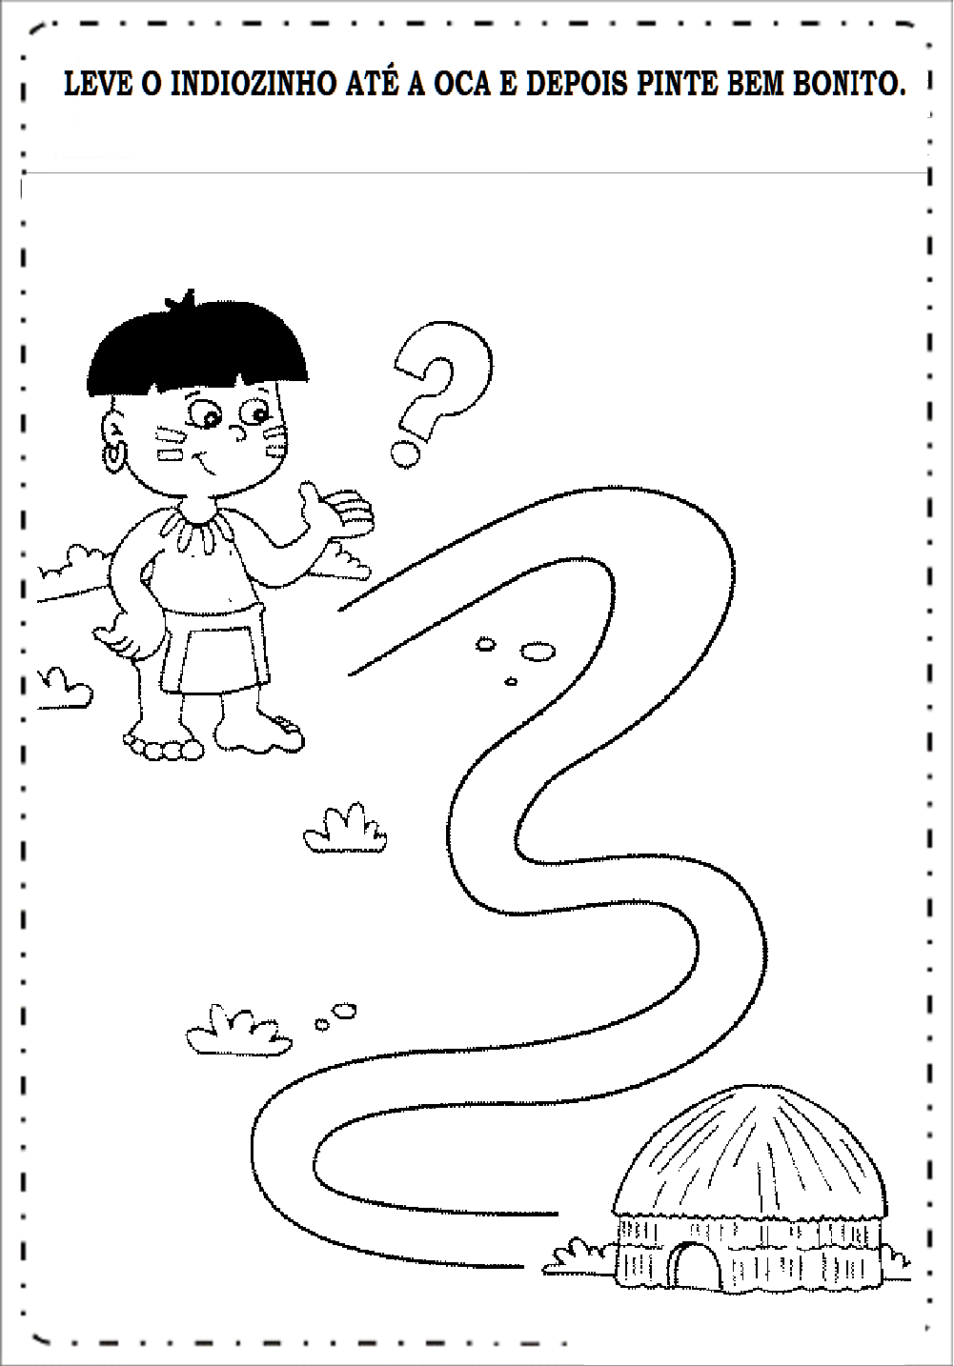

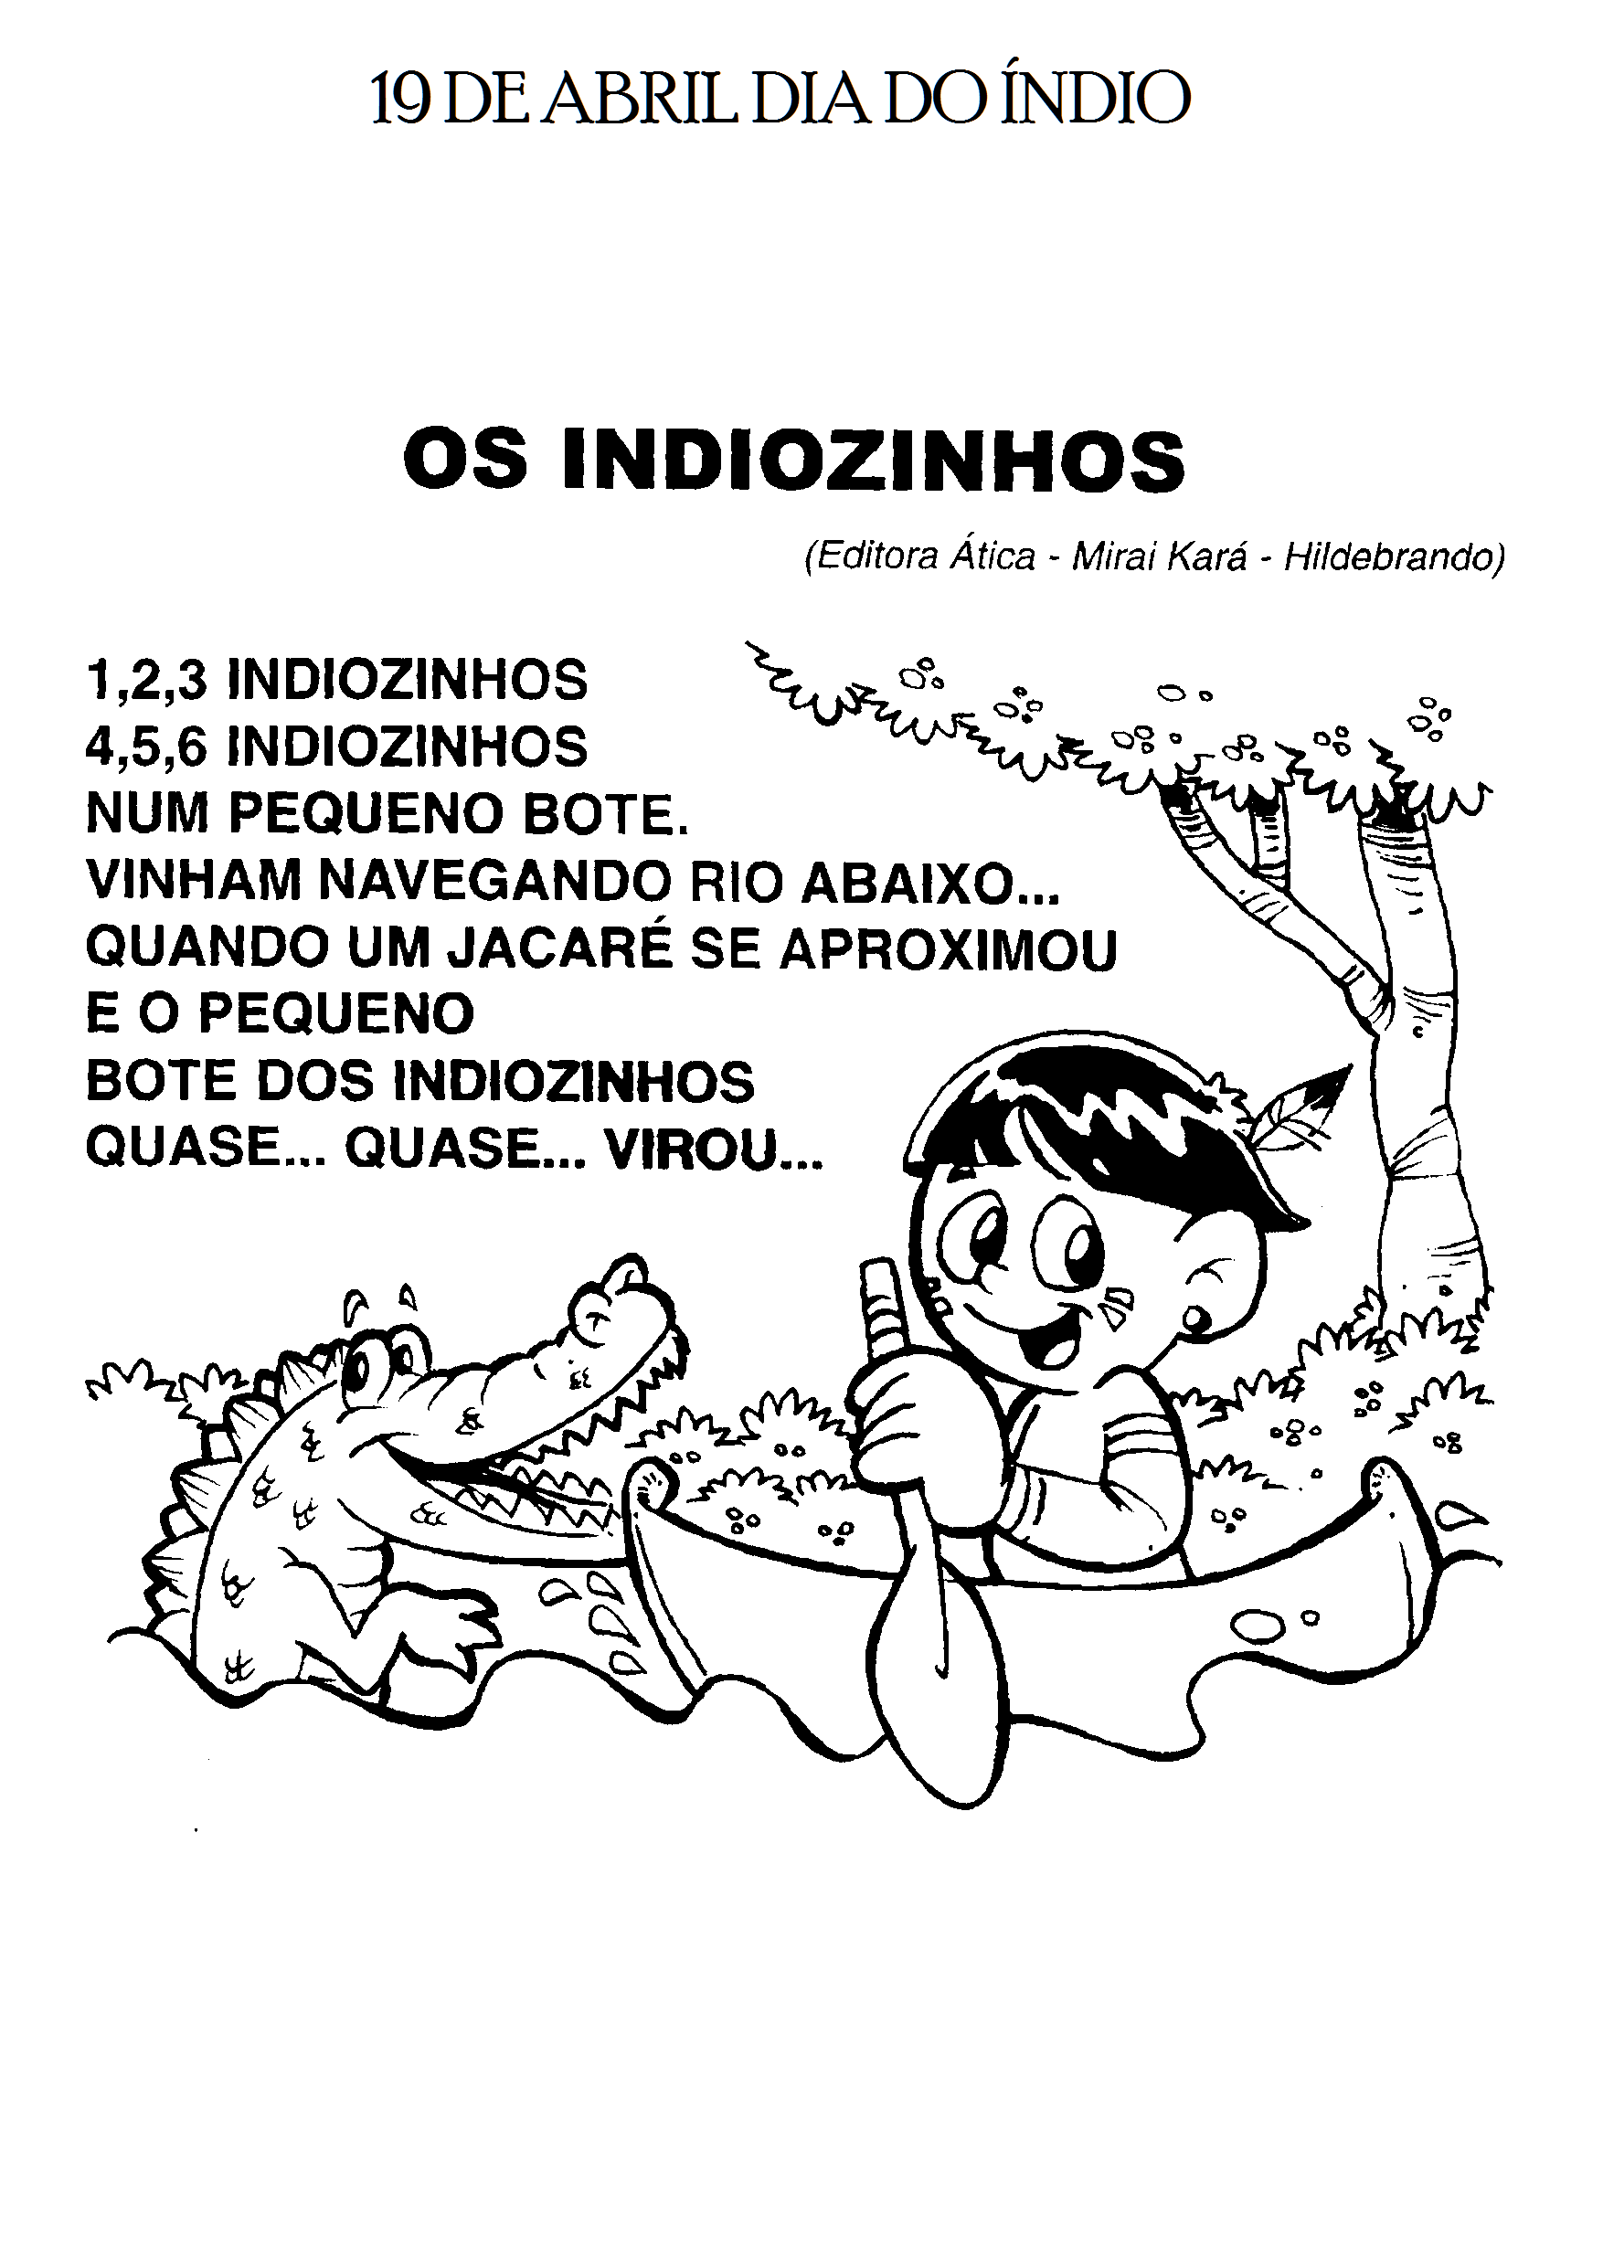
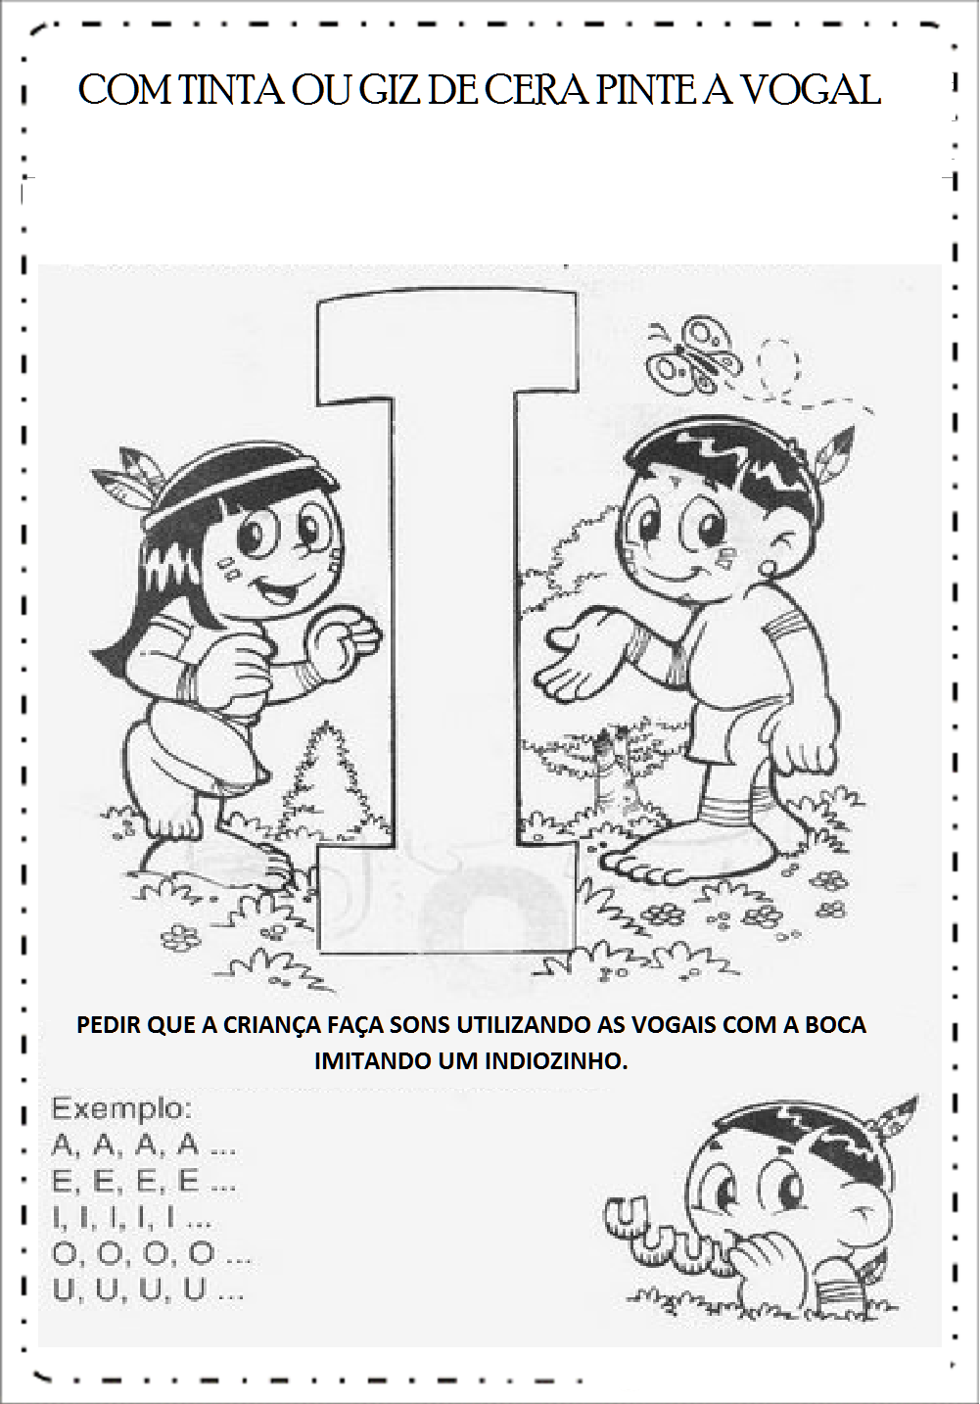

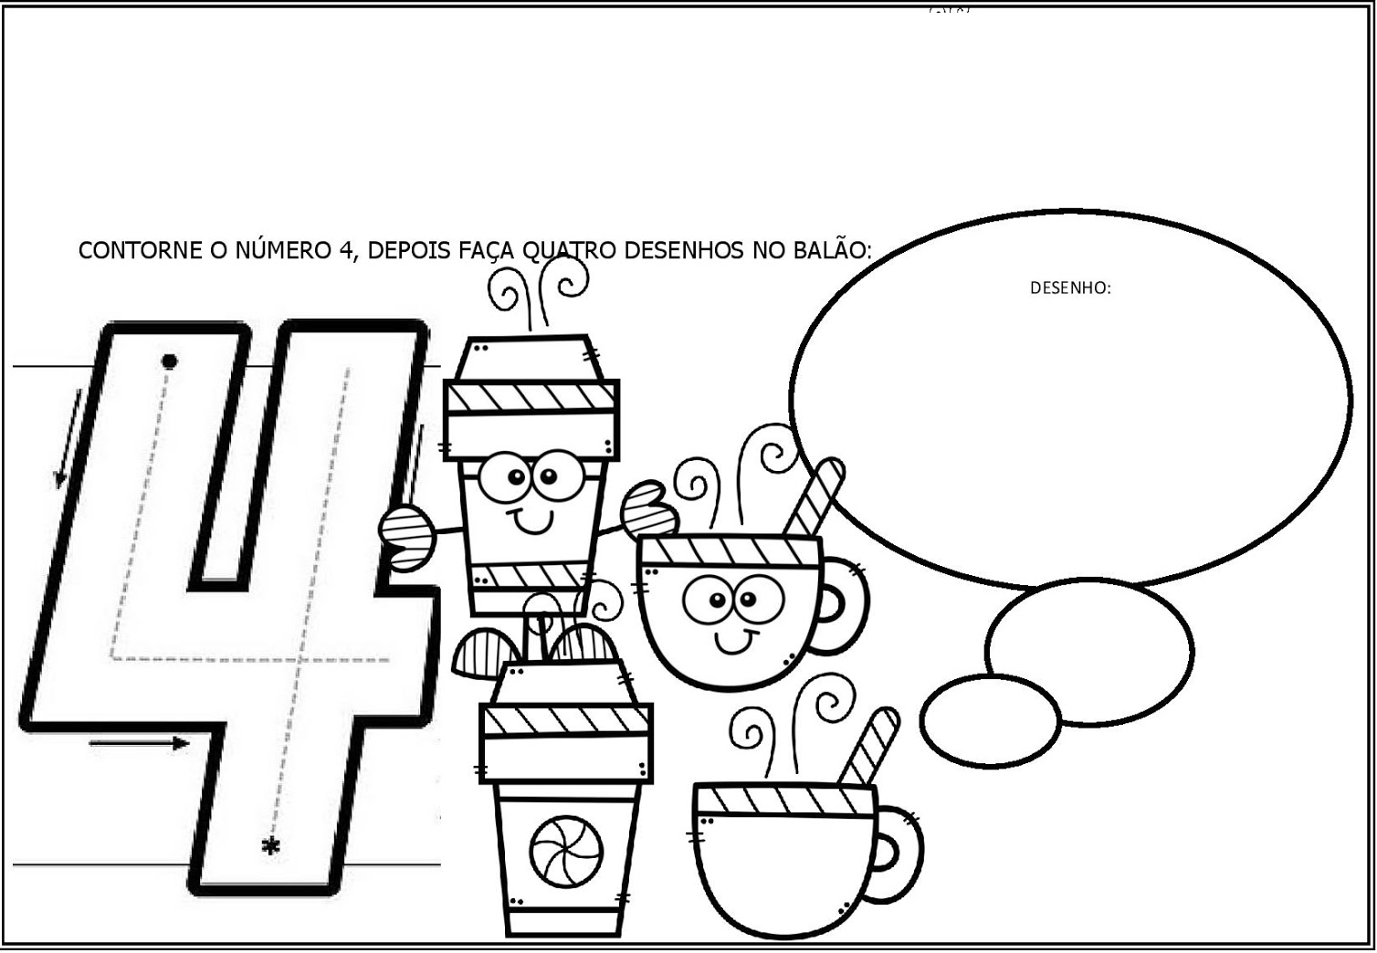
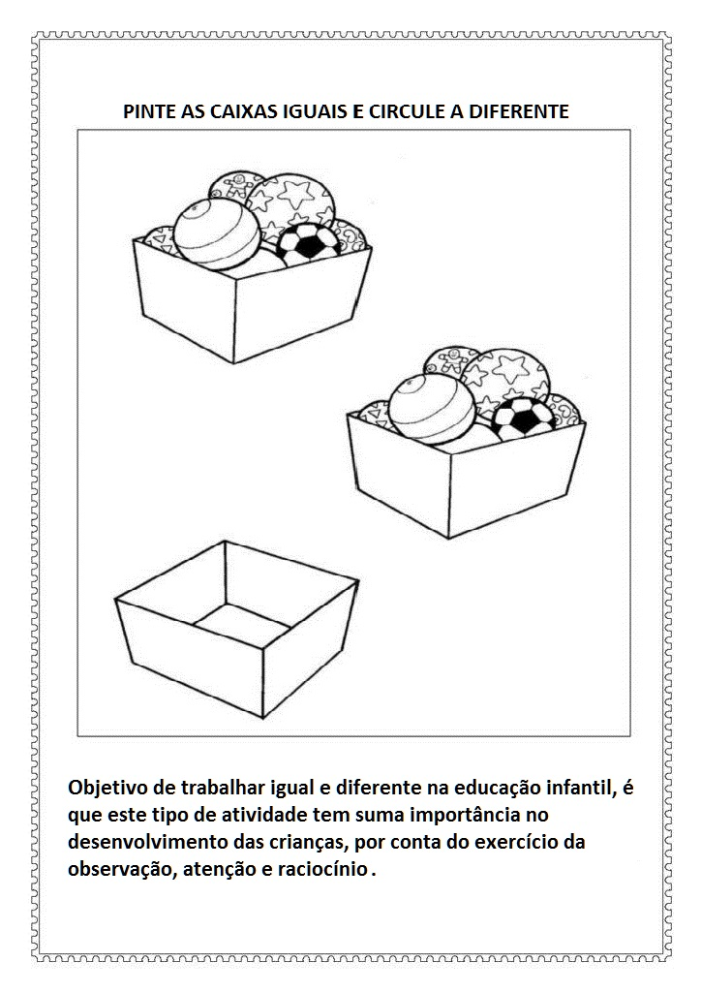
Desenho livre

Objetivo: Trabalhando a coordenação Motora
Amorzinho da tia !!!
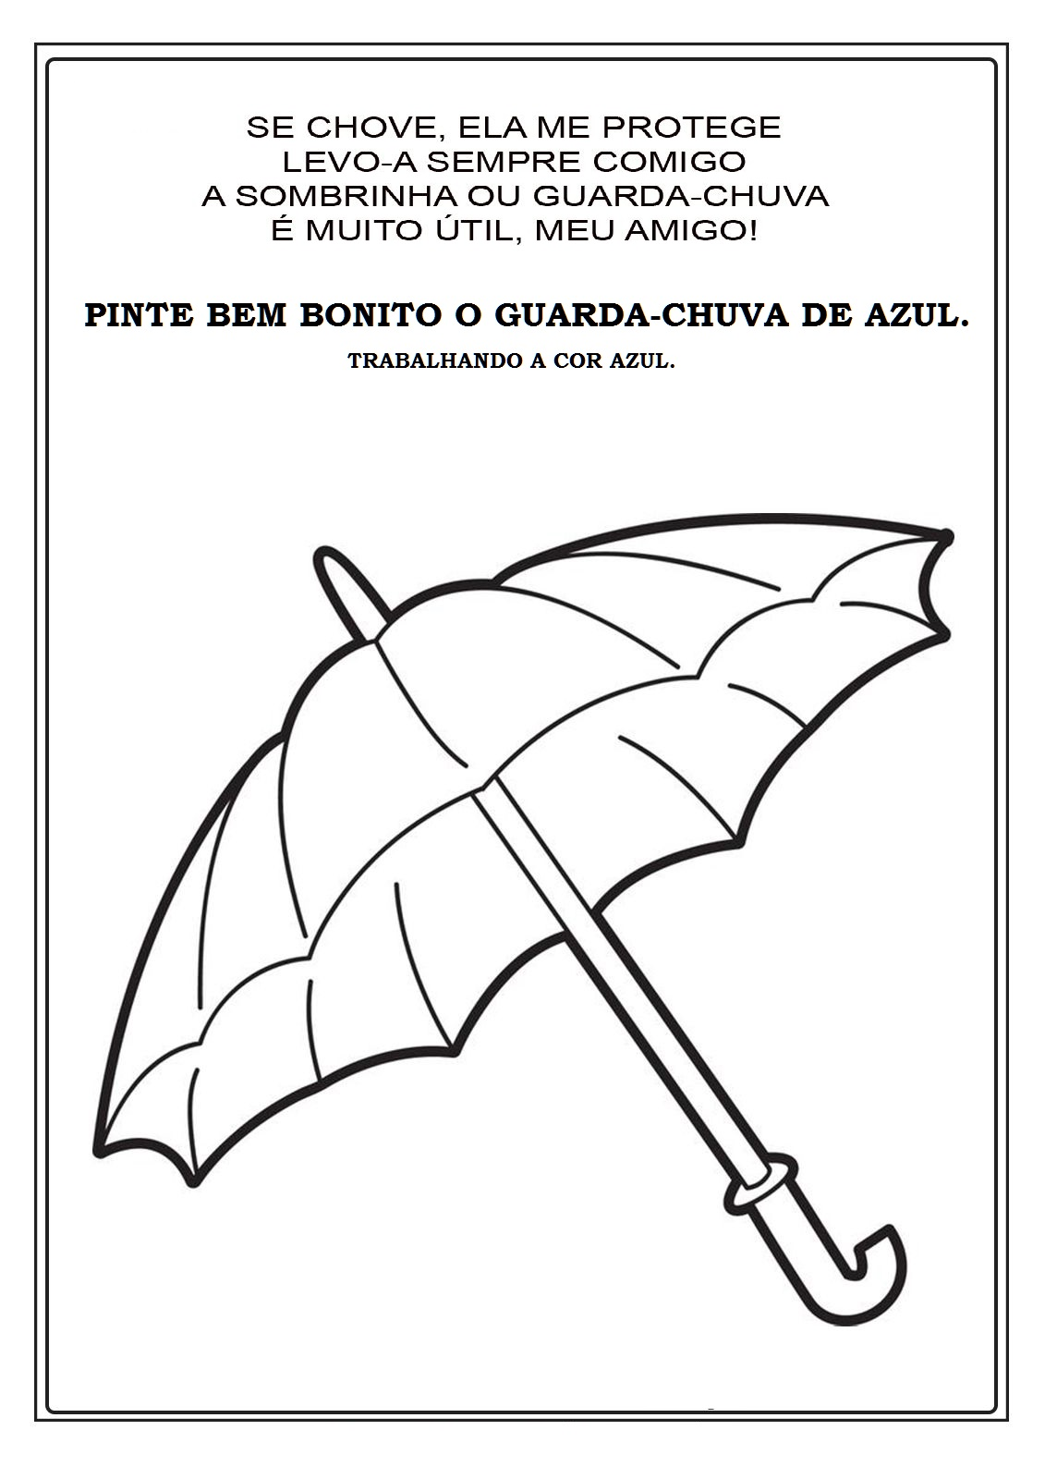
Estou com Saudades!!!!

